ФГБУЗ КБ № 81 ФМБА России
МБУ «Центральная городская библиотека»
Отдел «Гармония»

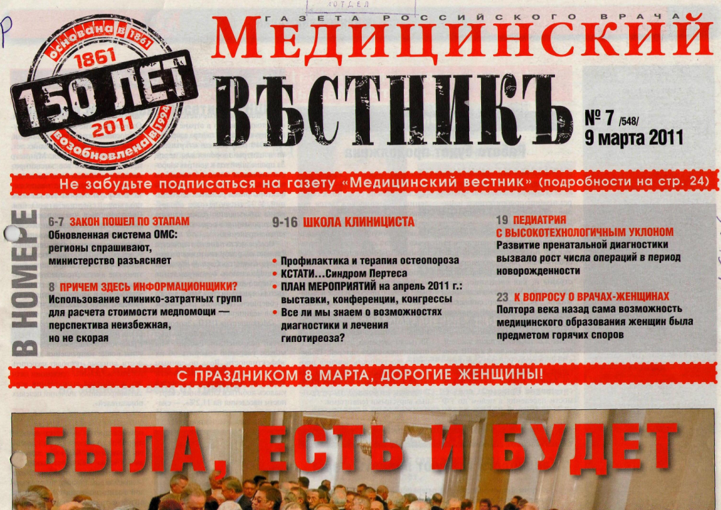
Школа клинициста

в газете российского врача
«Медицинский вестник»
2-й квартал 2013 г.

Информационный список

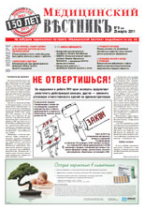
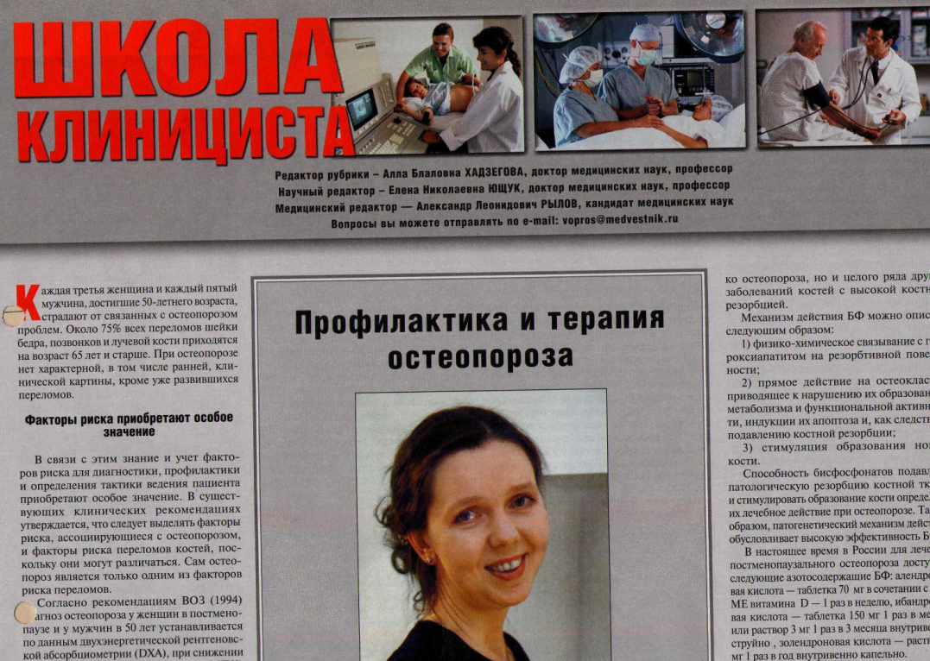

Северск – 2011

Северск – 2013

На исчерпывающую полноту список не претендует.
За дополнительными справками и консультациями обращаться в отдел «Гармония»
МБУ ЦГБ по адресу: ул. Курчатова, 16, 3-й этаж, к. 34. Тел.: 52-62-42
Составители: Анисимова С. П., врач-методист КБ № 81
Скукина В. Г., библиотекарь отдела «Гармония»

- Абрамов, Ю. А. Лечение вторичных лимфатических отеков конечностей / Ю. А. Абрамов, М. В. Радионова // Медицинский вестник. - 2013. - 5 апр. - С. 16. - рис.

- Адашева, Т. В. Кордарон и тиреоидная патология / Т. В. Адашева, О. Ю. Демичева // Медицинский вестник. - 2013. - 21 июн. - С. 12-13. - табл., схем.

- Азимова, С. Б. Генетический полиморфизм TNF-альфа и заболевания печени / С. Б. Азимова // Медицинский вестник. - 2013. - 26 апр. - С. 14. - табл.

- Алексеева, Л. И. Новые возможности лечения остеоартроза / Л. И. Алексеева // Медицинский вестник. - 2013. - 21 июн. - С. 14. - рис.

- Волгина, Г. В. Коррекция гиперфосфатемии при хронической болезни почек / Г. В. Волгина; [беседовал] А. Рылов // Медицинский вестник . - 2013. - 5 апр. - С. 11

- Воробьева, О. В. Депрессия у больных сахарным диабетом второго типа / О. В. Воробьева // Медицинский вестник. - 2013. - 15 апр. - С. 16

- Дикке, Г. Б. Расплата за вечеринку / Г. Б. Дикке, Л. В. Ерофеева; [беседовал] А. Рылов // Медицинский вестник. - 2013. - 27 мая. - С. 8-9
Статья о новорожденных с фетальным алкогольным синдромом

- Домашенко, М. А. Болезнь с лицом сфинкса / М. А. Домашенко; [беседовал] А. Рылов // Медицинский вестник. - 2013. - 15 апр. - С. 9-10
Статья о заболеваниях и лечении периферической нервной системы, лицевого нерва.

- Калинин, А. В. Алкогольные болезни печени / А. В. Калинин // Медицинский вестник . - 2013. - 26 апр. - С.9-10

- Камчатнов, П. Р. Боль в нижней части спины - возможности применения миорелаксантов / П. Р. Камчатнов, А. Ю. Казаков // Медицинский вестник. - 2013. - 26 апр. - С. 16

- Камчатнов, П. Р. Расстройства мозгового кровообращения / П. Р. Камчатнов // Медицинский вестник. - 2013. - 15 апр. - С. 15

- Карпов, Ростислав. Сибирская стратегия / Р. Карпов; [беседовала] О. Коберник // Медицинский вестник. - 2013. - 26 апр. - С. 18
Статья о работе и научных исследованиях НИИ кардиологии г. Томска

- Косарев, В. В. Чем опасен контакт с лекарствами / В. В. Косарев, С. А. Бабанов // Медицинский вестник. - 2013. - 17 мая. - С. 17

- Кулигина, Юлия. Нейропротекция при глаукомной оптической нейропатии: быть или не быть? / Ю. Кулигина // Медицинский вестник. - 2013. - 5 апр. - С. 15

- Маев, И. В. Гастропарез и эвакуаторная функция желудка / И. В. Маев, А. А. Самсонов // Медицинский вестник. - 2013. - 26 апр. - С. 15

- Мачарадзе, Д. Ш. Пищевая аллергия у взрослых и детей / Д. Ш. Мачарадзе // Медицинский вестник. - 2013. - 17 мая. - С. 9-10

- Мубаракшина, О. А. Современная фаромакотерапия ГЭРБ / О. А. Мубаракшина // Медицинский вестник. - 2013. - 27 мая. - С. 11

- Мурсалимова, А. И. Инфекционный эндокардит у пожилых пациентов / А. И. Мурсалимова, Г. Е. Гендлин // Медицинский вестник. - 2013. - 10 июн. - С. 13

- Насонов, Евгений Львович. Ревматология XXI века - тенденции первого десятилетия / Е. Л. Насонов; [беседовал] А. Рылов // Медицинский вестник. - 2013. - 10 июн. - С. 9-10

- Петров, С. В. Ипидакрин в неврологической практике / С. В. Петров, А. В. Лебедева // Медицинский вестник. - 2013. - 15 апр. - С. 13

- Полунина, Т. Е. Неалкогольная жировая болезнь печени - мультифакторная патология / Т. Е. Полунина // Медицинский вестник. - 2013. - 17 мая. - С. 11-13. - рис.

- Преображенская , И. С. Нейропротективная терапия постинсультных когнитивных расстройств / И. С. Преображенская // Медицинский вестник. - 2013. - 15 апр. - С. 11

- Прохорович, Е. А. Место статинов в клинической практике / Е. А. Прохорович, Т. В. Кульниченко // Медицинский вестник. - 2013. - 26 апр. - С. 13

- Сапунова, Д. А. Лекарственная болезнь и реакции на препараты / Д. А. Сапунова // Медицинский вестник . - 2013. - 5 апр. - С. 12

- Слогоцкая, Л. В. Туберкулинодиагностика и новые тесты для выявления инфекции / Л. В. Слогоцкая // Медицинский вестник. - 2013. - 10 июн. - С. 14-15. - Нач. Окончание см. в № 17-18 от 21 июня 2013 г.

- Томилина, Н. А. Острое почечное повреждение в практике терапевта / Н. А. Томилина; [беседовал] А. Рылов // Медицинский вестник. - 2013. - 5 апр. - С. 9-10

- Тромбоцитопеническая пурпура у детей с инфекционным мононуклеозом / А. Ю. Ртищев [и др.] // Медицинский вестник. - 2013. - 17 мая. - С. 14-15

- Трухан, Д. И. Проблема не эндемическая, а общероссийская / Д. И. Трухан, Л. В. Тарасова // Медицинский вестник. - 2013. - 15 апр. - С. 17
Статья о заболеваемости описторхозом

- Трухан, Д. И. Системные васкулиты - болезнь сосудов любой локализации / Д. И. Трухан, Л. В. Тарасова // Медицинский вестник. - 2013. - 27 мая. - С. 12

